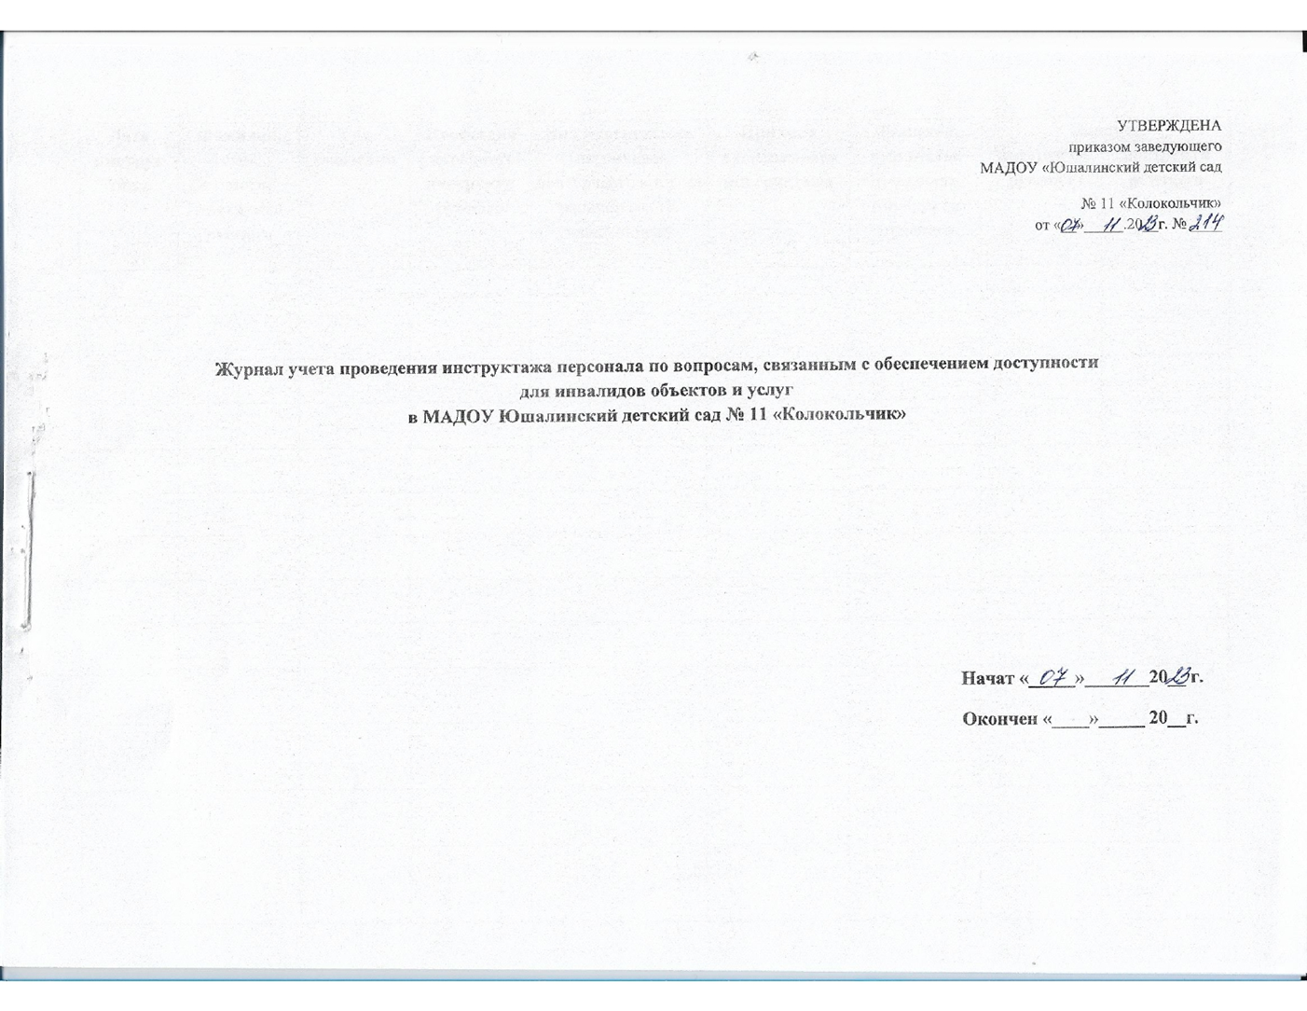

УТВЕРЖДЕНА приказом заведующего МАДОУ «Юшалинский детский сад
№ 11 «Колокольчик» от «__»_____.20__г. № ____

Журнал учета проведения инструктажа персонала по вопросам, связанным с обеспечением доступности
для инвалидов объектов и услуг
в МАДОУ Юшалинский детский сад № 11 «Колокольчик»

Начат «_____»_______20__ г.
Окончен «____»_____ 20__г.

Дата  инструк  тажа | Фамилия,  имя,  отчество  инструкти  руемого | Год  рождения | Профессия  (должность)  инструкти  руемого | Вид инструктажа  (первичный, повторный), в т.ч. на рабочем месте, внеплановый | Причина  внепланового  инструктажа | Фамилия,  инициалы,  должность  инструкти  рующего | Подпись
 |  |  |  |  |  |  | инструкти  руемого | инструкти  рующего

